الحصاد المائي في الحرّة (صحراء البازلت الأردنية) قبل حوالي 5600 سنة
أ.د. زيدان كفافي
الخاطرة 30

يحول التكوين الجيولوجي لصحراء البازلت الأردنية (الحرّة) دون الوصول للمياه الجوفية فيها، كما أن الينابيع فيها نادرة جداً. ومن هنا، فإن الماء الناجم عن تساقط أمطار الشتاء في وقتها القصير هو الذي يمكن أن يحوّل الأرض القاحلة (قاتمة السواد) إلى بيئة صالحة للحياة . وأنه ودون وجود تقنية متطورة وعالية التنظيم ستمر لحظة هطل الأمطار القصيرة دون الإفادة منها، وتعود الأرض مرة أخرى إلى قحطها ، وتصبح صعبة المعاش فيها خاصة في فصل الصيف. وفي العادة وأنه وخلال هطل الأمطار ولو لفترة قصيرة تتشكل السيول وتمتليء بالمياه وتنحدر بسرعة كبيرة في مجاريها، وتتشكل القيعان والمربّات في بعض الأحيان. لكن هذا الأمر لا يدعو الناس لبناء مستقرات بشرية في هذه المنطقة طوال أيام السنة، لكن يظهر أنه وقبل حوالي 5600 سنة تنبه الناس في منطقة جاوة، على وادي راجل، أنه بإمكانهم توفير المياه طيلة أيام السنة إذا استطاعوا بناء نظام مائي مكون من السدود والبرك لتخزين المياه فيها. ويستطيع أي زائر للمنطقة مشاهدة بقايا السدود والبرك، وقام كل من سفند هيلمز (Svend Helms) وبيرند-مولر نيوهوف بإجراء دراسات لهذا النظام المائي. وقبل أن نبدأ بتقديم معلومات مختصرة حول نتائج دراسة الباحثين، رأينا أنه من الواجب تعريف القارئ بالمدينة/ البلدة التي تعدُّ من أقدم البلدات في جنوبي بلاد الشام.
يقع موقع جاوة في منطقة الحرة البازلتية في شمال شرقي الأردن، على الحدود الأردنية السورية. أسس الموقع خلال بدايةالعصر البرونزي القديم الأول وبنى سكانه أسواراً للمدينة كما وجمعوا مياه الأمطار بواسطة بناء الخزانات والسدود التي أقاموها على وادي راجل والأودية الفرعية والذي يجمع مياهه من مياه الأمطار التي تتساقط فوق جبل العرب (جبل الدروز) في جنوبي سوريا.
يظهر أن سكان جاوة الأوائل هجروه بعد مدة من سكناهم فيه خلال العصر البرونزي القديم الأول، ولم يرجع الناس للإستقرار فيه إلاّ مع بداية الألف الثاني قبل الميلاد (العصر البرونزي المتوسط الأول)حيث بنيت قلعة داخل أسوار الألف الرابع قبل الميلاد. اكتشف الموقع عن طريق الصدفة وذلك عندما كان أحد المهتمين بالآثار يلتقط صوراً جوية للمنطقة خلال الثلاثينات من القرن الفائت. اذ لاحظ صاحب الصورة وجود هذا الموقع عليها، ونظراً لمساحته الكبيرة وضخامة مبانيه ظن أنه روماني التاريخ والصبغة. وبقي
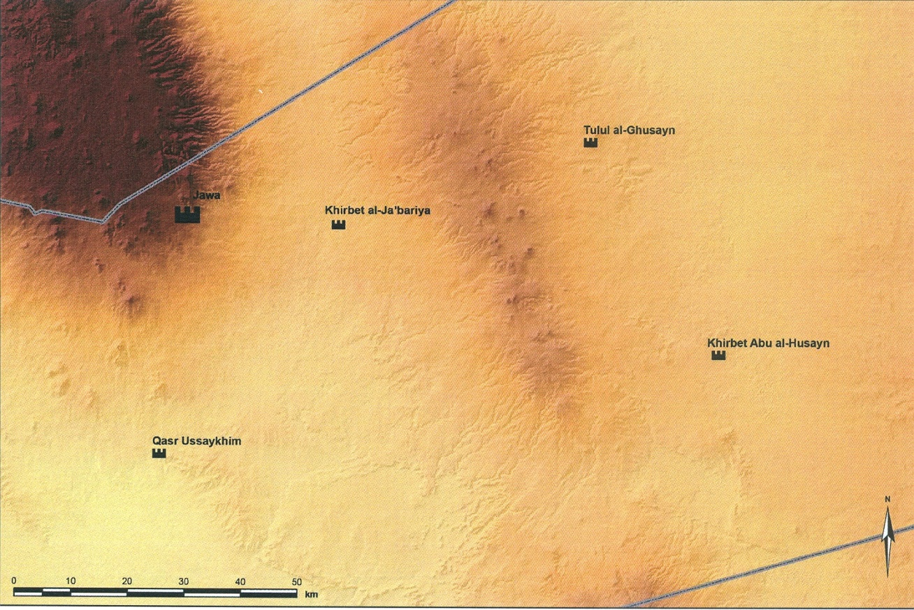
خارطة تبين موقع جاوه (بإذن من ( Müller-Neohof

الأمر هكذا حتى الخمسينات من القرن الماضي عندما كان لانكستر هاردنج (مدير الآثار الأردنية أيامها) وفريد وبنت بزيارة للمنطقة بحثاً عن النقوش والكتابات الصفوية، وأعلن هاردنج أن الموقع يعود للعصر البرونزي القديم. ولم تجرَ في الموقع أية نشاطات أثرية حتى مطلع السبعينات وذلك عندما بدأ الباحث (سفند هيلمز) باجراء حفريات ومسوحات في الموقع وكشف النقاب عن أهميته كأحد أهم المواقع المؤرخة للنصف الثاني من الألف الرابع قبل الميلاد. ومن الواجب ذكره لولا تعاون القوات المسلحة الأردنية مع بعثة هيلمز وتزويدهم يومياً بالمياه لما استطاعوا الاستمرار بالتنقيب في جاوه.
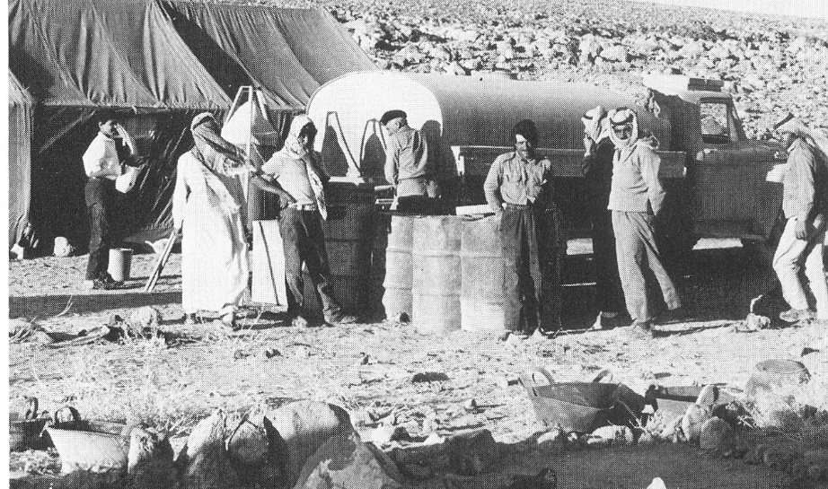
تنك ماء كان يرسل يومياً لبعثة تنقيب هيلمز في جاوه من قبل القوات المسلحة الأردنية خلال سبعينيات القرن الماضي
(After Helms 1981: Fig. 29)

ولم يكتفِ هيلمز بالتركيز على دراسة الموقع وحده، بل حاول فريق بريطاني برئاسة الباحثة (أليسون بتس Alison Betts) دراسة المناطق المحيطة من خلال اجراء مسوحات أثرية سجل الفريق خلالها مجموعة من المواقع الأثرية الأخرى. بنيت بيوت وأسوار وبوابات جادة من الحجارة البازلتية المتوفرة بشكل كبير في المنطقة، علماً أن المنقب يعتقد أن المداميك العلوية من الجدران بنيت من اللبن الطيني. كما يظهر أن البيوت سقفت بألواح خشبية أو أعواد من القصب، وحمل السقف على دعامات أو أعمدة خشبية ارتكزت فوق قواعد بازلتية. بنيت بيوت جاوة بشكل مستدير، كما قسمت المدينة الى وحدات سكنية بواسطة فصلها عن بعضها بعضاً بواسطة مجموعة من الشوارع والأزقة. لكن، لم يكشف النقاب حتى الآن في الموقع عن أية مباني توصف بأنها ذات طابع ديني. أحيطت المدينة بسور تخلله ثلاثة عشرة (13) بوابة منها خمس في المنطقة العليا وثمان في المنطقة السفلى من الموقع. وشكل السور اهليجي ومبني من كتل حجرية ضخمة وضعت مباشرة فوق الصخر الطبيعي.
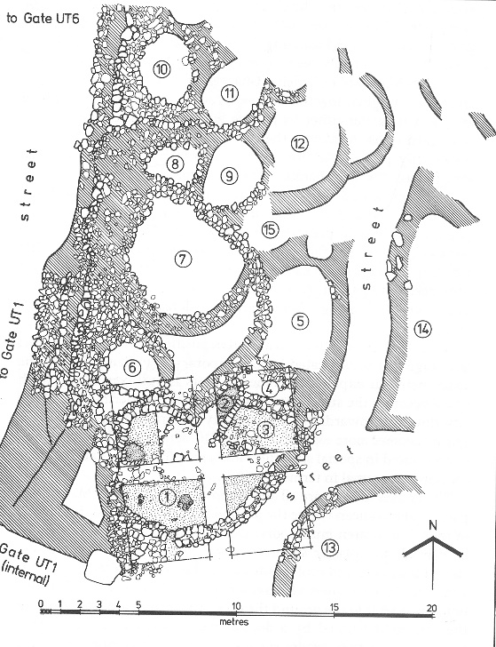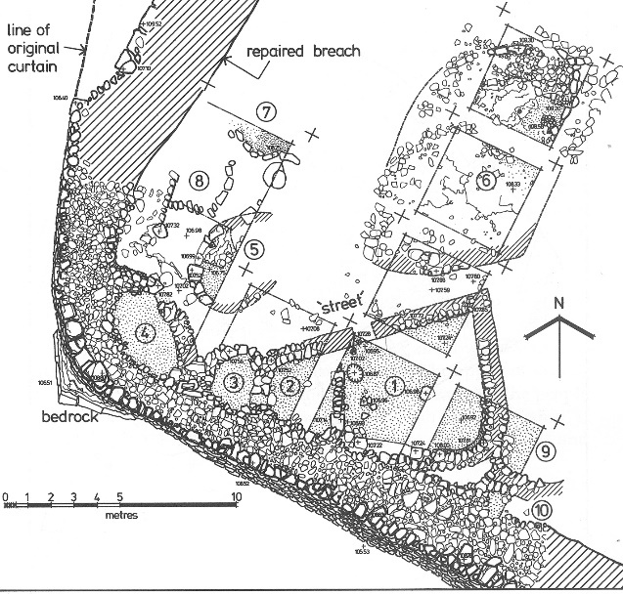
بيوت جاوه (After Helms 1981: Figs. 57 and 58)
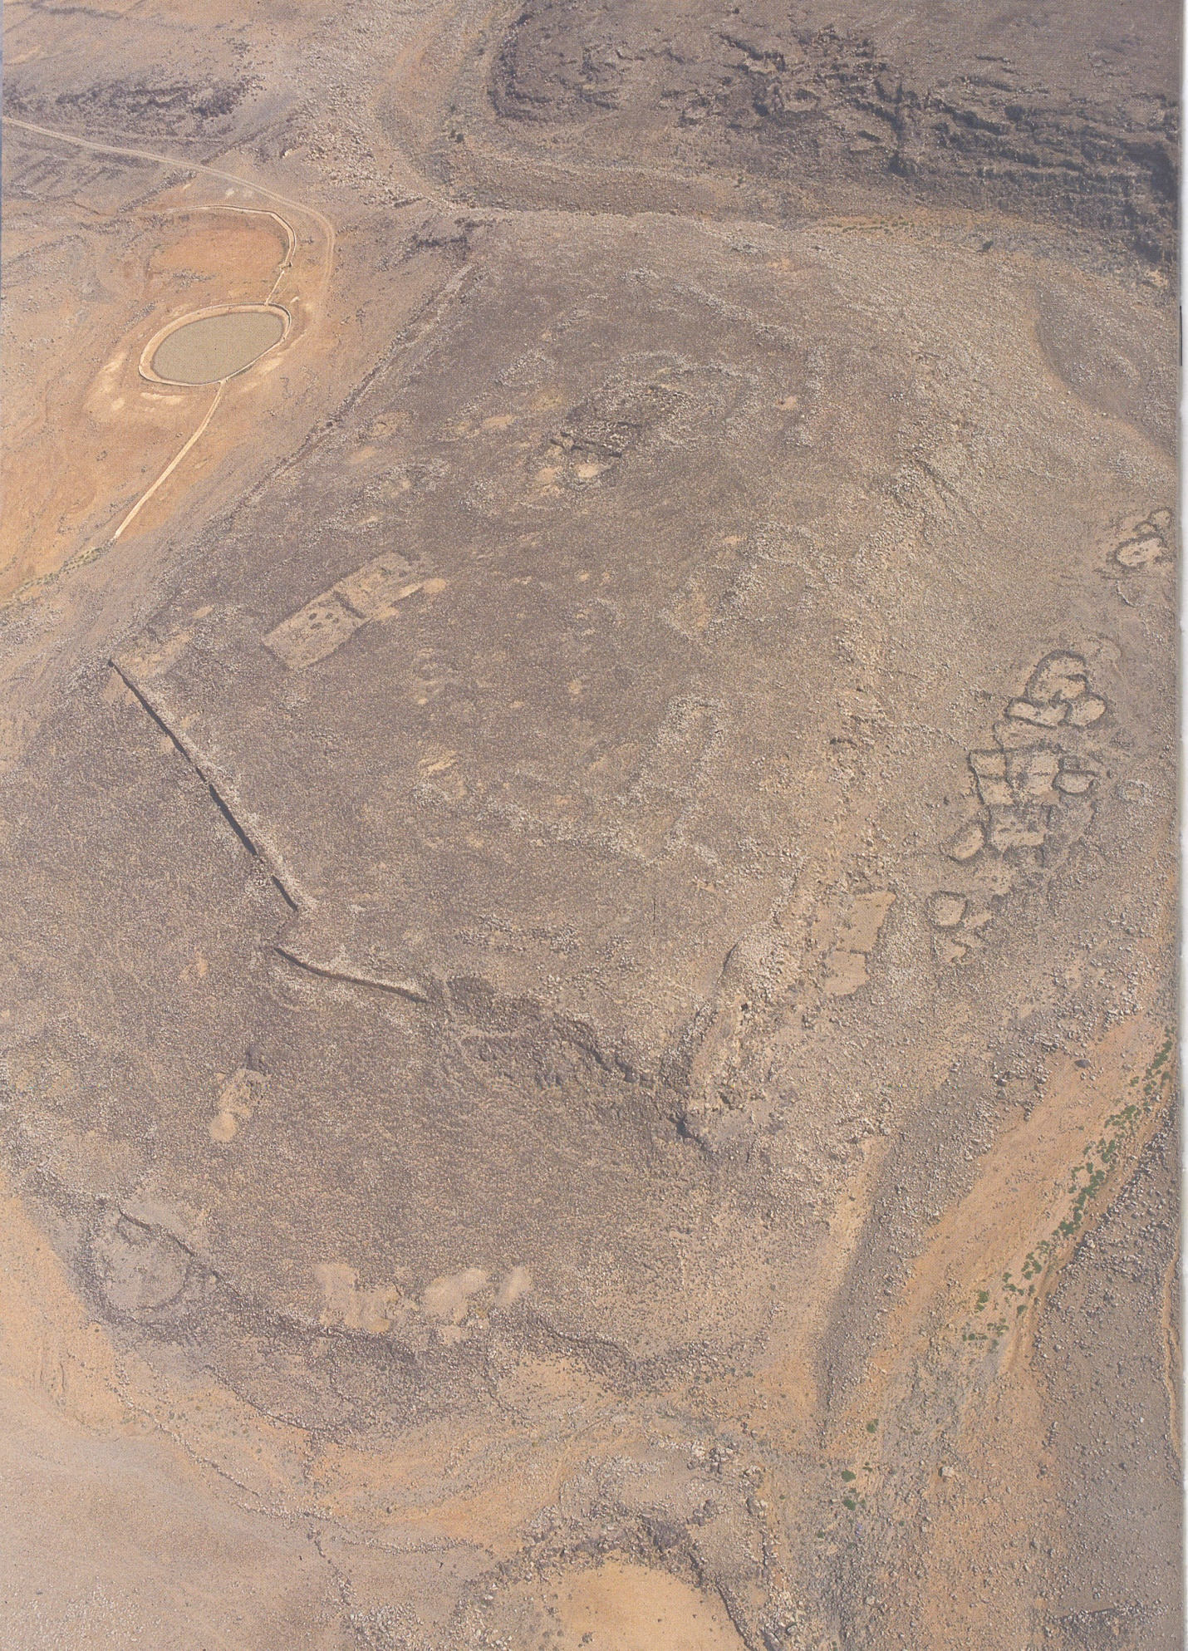
منظر عام لموقع جاوه المؤرخ للعصرين البرونزي المبكر الأول (حوالي 3600 – 3100 ق.م.) ،
والمتوسط الأول (حوالي 2000 – 1800 ق.م.)

من هنا نستطيع القول أن جاوة في جنوبي بلاد الشام، أخت حبوبة كبيرة في شمالها ، على حوض الفرات الأوسط. لكن كل منها تختلف عن الأخرى من حيث البيئة التي بنيت فيها وطبيعة المخلفات الأثرية خاصة اذا ما علمنا أن حبوبة كبيرة شكلت جزء من حضارة الوركاء ذات الطابع الرافدي. وبناء على هذين المثالين هل نبقى على الرأي الذي يقوله كثير من الباحثين أن طبيعة المواقع التي ظهرت خلال العصر البرونزي القديم الأول لم تخرج عن كونها قرى زراعية؟ الا نرى في الموقعين المذكورين أعلاه مدناً لا تبعد كثيراً عن بقية المدن المعاصرة. ولكن يجب علينا وعلى غيرنا قبل أن نقرر أن موقعاً ما كان قرية أم مدينة الاتفاق على المواصفات العامة لكل منهما.هذا تقديم للموقع الذي يعدّ من أقدم المدن/البلدات في جنوبي بلاد الشام، لكن ما هي قصة النظام المائي في هذا الموقع.
يتكون نظام جاوه المائي والذي يعدّ بتعقيداته الهندسية الأقدم من نوعه في العالم من : سدود وقنوات وبرك لتجميع المياه. والأهم من هذا كله هو مرور وادي راجل بالقرب من البلدة، وهو ينحدر من جبل العرب (الدروز) جالباً معه المياه. ولاحظ المشتغلون في المنطقة أن كثيراً من القبائل البدوية في الوقت الحاضر تتمركز على ضفتي هذا الوادي. وبناء عليه قررت الحكومة الأردنية في فترة ما أن تؤهل هذا المكان بترميم البركة الرئيسية والقنوات. والناظر للصورة الجوية أدناه يستطيع ملاحظة البركة والقنوات الاسمنتية، والتي كان المقصود منها توفير المياه لقطعان المواشي .
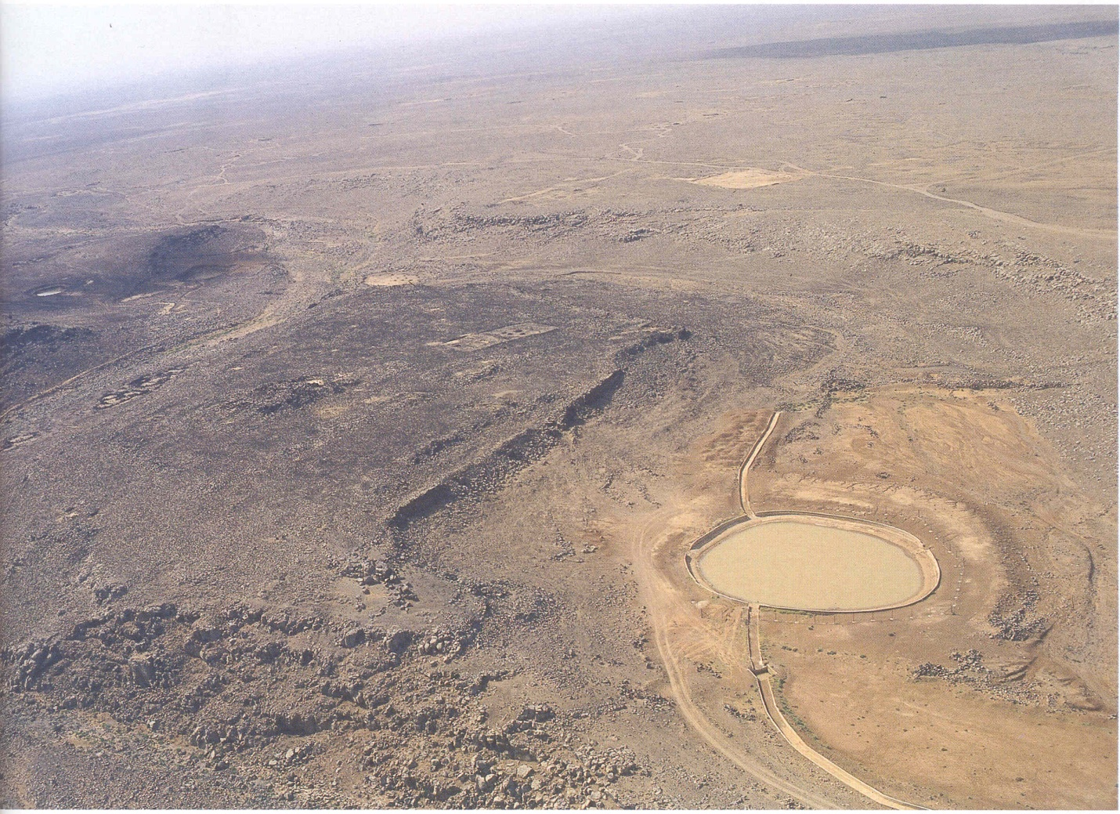

صورة جوية حديثة لبلدة جاوه الأثرية والبركة والقنوات
(صورة بإذن مولر -نيوهوف)
لكن كيف كان حال البرك خلال سبعينيات القرن الفائت وأثناء عمل سفند هيلمز في المنطقة. لن نقوم بالشرح لكننا نكتفي بالصور أدناه والتي أخذناها من كتاب سفند هيلمز وعنوانه:
Helms, Svend 1981; Jawa Lost City of the Black Desert. New York: Cornell University Press.
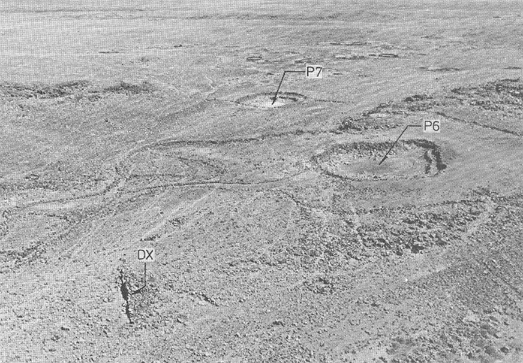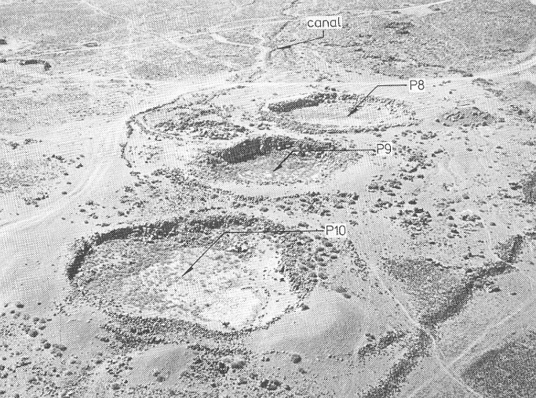
عدد من السدود الفرعية والبرك التي كانت تخدم سكان منطقة جاوه خلال سبعينيات القرن الفائت
(After Helms 1981: Figs. 42, 45)

وكان يبنى بالقرب من بوابة السد قنوات تستخدم لجر المياه إلى الحقول، ومن الواجب ذكره أن الباحث الألماني مولر-نيوهوف تعرف على عدد من المصاطب التي كانت تزرع فيها المزروعات والأشجار، حتى أنه أطلق عليها اسم "جنة جاوه".
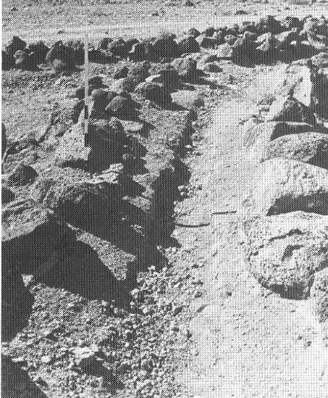
صورة لواحدة من القنوات وكانت جوانبها تبنى من الحجارة، كما يظهر في الصورة
(After Helms 1981: Fig. 37)

وأما جسم السد الرئيسي فبني بالحجارة ، وكان للمياه مخارج أو فتحات تخرج منها. وقام كل من هيلمز ومولر-نيوهوف بإجراء حفريات حول جسم السد، واستطاع الباحث الألماني الحصول على تأريخ كربون إشعاعي للسد وهو حوالي 3600 قبل الميلاد.
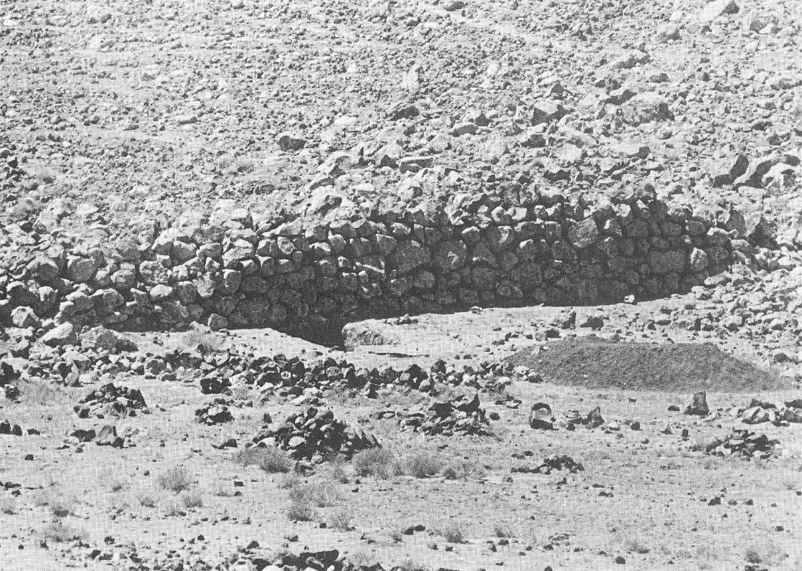
صورة للسد D2 (After Helms 1981: Fig. 41)
هذه قراءة سريعة لنظام جاوه المائي الذي عمره حوالي 5600 سنة. لكن هل تعلَّم أهالي المنطقة سكان الحرة البازلتية من هذا النظام. الإجابة نعم، كان هذا قبل حوالي خمسين عاماً عندما قام هيلمز بزيارة عدد من البلدات القريبة من جاوة ووجد أهلها يبنون البرك لجمع الماء، سواء سكنوا على وادي راجب أو وادي العاجب. وحسب معرفتي فإن جامعة آل البيت قد شكلت فريقاً برئاسة الدكتورة هند أبو الشعر لدراسة النظام المائي في الحرّة البازلتية، ولا بد أن بجعبتهم المزيد من المعلومات.

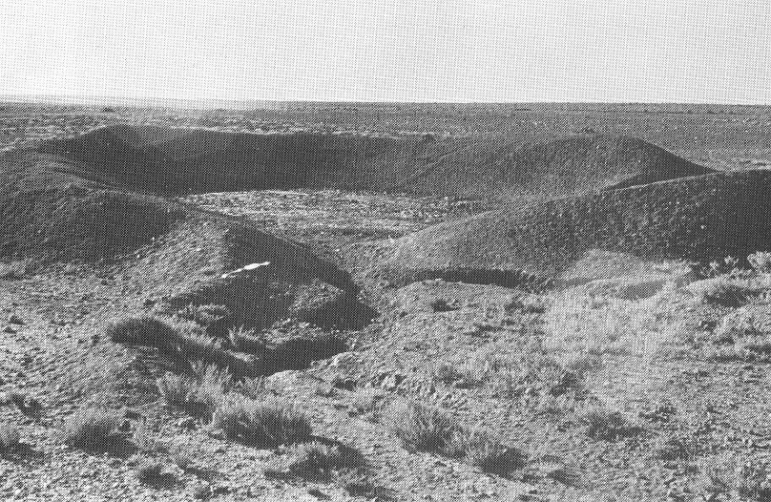
بركة بلدة "دير القن" (After Helms 1981: Fig. 33)
ومن البرك التي زارها سفند هيلمز في سبعينيات القرن الماضي بركة بلدة "دير القن". ولاحظ هيلمز أن سكان البلدة بنوها من ساتر تراب مباشرة في مجرى وادي حيث تتسرب المياه مباشرة إلى داخلها .
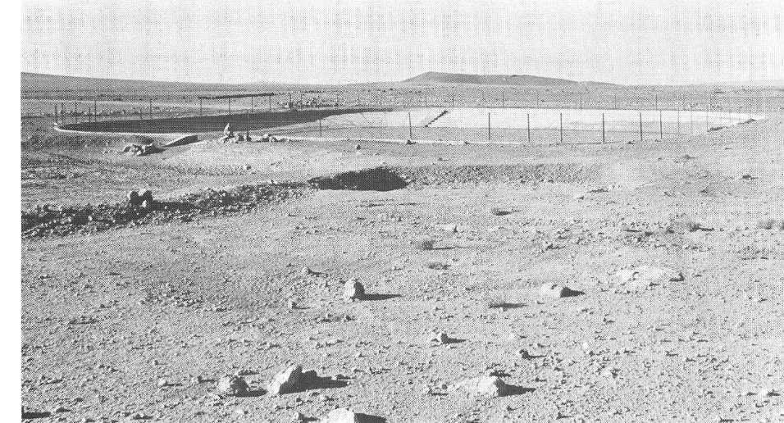
بركة تل الرماح (After Helms 1981: Fig.34)

أما بركة تل الرماح فقد بناها أهل البلدة من الإسمنت، كما يظهر في الصورة أعلاه.
خاتمة القول، على الرغم من صعوبة الحصول على المياه، إلاّ أن سكان الحرّة الأردنية استطاعوا تحدي البيئة القاسية، واستخدموا نظماً متقدمة في جمع مياه الأودية التي تسيل لفترات قصيرة، لأن فترات سقوط الأمطار في هذه المناطق حين تسقط تكون غزيرة جداً، وتهطل لفترة قصيرة. وبناء عليه، إن لم يفد منها السكان في حينه وبسرعة فستذهب سدىً، وهنا كانت فطنة أهل الحرّة بتجميعها في برك وخلف سدود. ورأينا كيف أن هذه التقنية وهذا التراث بقي موروثاً حتى الحاضر. الف تحية لسكان أرض البازلت ، أرض الطفوح البازلتية التي تخبأ تحتها أرضاً خصبة حمراء اللون (Terra-Rossa) ، الذين سيطروا على البيئة التي يعيشون فيها على الرغم من صعوبتها. اللهم اسقنا الغيث.
أ.د. زيدان كفافي
الخاطرة 30
عمّان في 18/ 11/ 2022م
مراجع للقراءة
- Betts, Alison V. G. (editor) 1998; The Harra and Hamad. Excavations and Surveys in Eastern Jordan, Vol. 1. Sheffield Archaeological Monographs 9. Sheffield: Sheffield Academic Press.

- Helms, S. 1981, Jawa: Lost City of the Black Desert. London: Methuen.

- Müller-Neuhoff, B. 2020; Defending the 'Land of the Evil", Prehistoric Hillforts in the Jawa Hinterland. Pp. 145-163 in Peter M.M. Akkermans (ed.), Landscape of Survival. The Archaeology and Epigraphy of Jordan's Desert and Beyond. Leiden: Sidestone Press.

- Müller-Neuhoff, B. 2015; Jawa, Northeastern Jordan: The First 14C Dates for the Early Occupation.Zeitschrift für Orient-Archäologie. Band 8: 124-131.

- Müller-Neuhoff, B. 2012; The Gardens of Jawa: Early Evidences for Rainwater Harvesting Irrigation. Bulletin of the Council of British Research in the Levant 7: 62-64.

